2014年12月 JIMDO
2014年12月１日
谷川 亘
忍び寄る影におびえる

今更鏡に映る自分の顔にうっとりして見入るが如き機会なんてあろう筈もなく、ただただ見苦しく、思わず、手で払い除けたくなるようなシミや黒点が散在する。まあ、後期高齢者なのだから仕方ないとしてこの類の崩れは我慢しよう。
「桑原、桑原」。しかじか左様で、我が脳味噌の表面にだってこの手の異物が付着しているであろうことは容易に察しがつく。
認知症、中でもアルツファイマー型のそれは、老齢化によってひたすら増え続けていると聞く。専門的には、βアミロイド及びタウなる蛋白質のならず者が長期にわたって脳細胞に蓄積し、神経が破壊されて脳が委縮することにより脳機能が低下するのだと言う。
気掛かりなのは、この“悪玉菌”は長期にわたって徐々に蓄積するらしく、進行に個人差はあっても後の祭り。今更手の打ちようのない宿命的現象であると言う事らしい。
数年間遡った辺りから、どうも固有名詞、花鳥の部類や会った人物の名前がスッポ～ンと抜ける、意識すればする程思い出せない場面が増えてきているような気がする。人ごみで旧知の方とバッタリ。脳中の血液を記憶媒体に集中させても出てこない。思わず「どちらさんでしたっけ？」。「〇〇です」。「いや～、苗字じゃなくでお名前ですよ・・・」。
ウォーキング途中、池の端でお目にかかった三角錐のかっこよい大木。看板に「メタセコイア」。帰宅するまで覚えていられるかなあ？と懸念したものの、戻ればスッコーン。哀れと思うより悔しい。臆面もなく公園に電話して樹木の名前を聞く。ご親切にも、似て非なる樹木に「ラクウショウ（落羽松）」と言うのもあることを教わる。聞くは一時の恥。読者諸兄姉はこの違いについてご存知でしょうか？
飲酒に及ぶとアルツ･ジンジは絶好調。どこをハシゴしたのか思い出す余地すらなく瞬時にして熟睡の彼方。夢でまで人の名前を忘れる。「君の名は？」。眼前に浮かぶ笑顔が話しかけてくるのだが誰か分からない。目覚めて正気に戻り、それからが大変。どうしますか？
未明のパソコン起動。いうなれば日記帳。「行動の記録」と銘打って、過去十数年の公私にわたる行動記録が項目に区分けしてびっしり保存されている。キー項目№とヒントを与えて検索すると瞬時にして一目瞭然。してやったり「ざま～ご覧あそばせ」。なぁんて胸なでおろしつつも、もうひと寝入りは叶わず既に起床時間。私って結構早起きなんですよ。
本ホームページでも書かせていただきましたが、私は仕事人生の卒業がほぼ十年遅れてしまい、70にして気付けば古稀。さあ第二の人生を謳歌しようと飛びついたのは母校の生涯学習。しかも「文学の心・奥の細道の世界を楽しむ」なる講座。
「奥の細道」は高校一年生の時の「文藝」の授業で一年間みっちり学んで感銘した、多感な青春真っ只中。「門前の小僧習わぬ経を読む」ではないがこの年になってもすらすら復唱できる。落第ではないのに次の年まで同じ科目を受講した位のほれ込みよう。
その折、漢検準一級を誇る一回り位年下の同級生に、（この勢いを駆って）中国語を始めようと思うと話したら、「失礼ながら、このお歳になって始めるなんて暴挙に等しい。この私が進言するのだからお聞きください」。と言われてしまった。その時は頭脳細胞の減少なんて気付く余地こそなかったが、今にして分かったのは、その時ですら“既に遅し”の年齢だったのです。
「少年老い易く学成り難し、一寸の光陰軽んずべからず」。脳味噌柔軟にして輝く青春時代に、“築いておくべき”知力の基礎構築をかまけ、ひたすら遊びまくったわが青春時代。
70にしてさえ“狂い咲き”を期待したところで叶う筈なく、ましてや喜寿に至っては、全てが“忘却の彼方”にあるのです。
同じ物忘れでも老化現象であれば加齢現象で病気とまでは言えないが、アルツファイマーと診断されればれっきとした病。余計判断に苦しむのは、初期段階で軽度認知障害（MCI）と言うステップがあるらしい。人間誰しも虚勢を張って「俺は痴呆の病だ」何て言う御仁は皆無だろうから、医者の方が、（立派な認知症）の患者にまやかされるケースもあろうし、ましてや、自ら、自分の認知具合は、果たして“年のせい”なのか、本物の認知症なのかを、“うすらボケた”思考力の中で悩む老君もおいでになる筈だ。
私の場合だと、やや神経質な性格から、血圧測定の時も“白衣恐怖症”なるものが災いして、「今回は上がるな」と思うと必ず高目。しかじか左様で、初めて目にする花の名でも、「これは覚えていられないな」と自己暗示掛けると“スッコーン”。
何れにしても、馬齢重ねるごとにアルツであろうがなかろうが認知力が低下するのは致し方ない。
この手の悩みは書き出したらキリがない。
そこで、ご参考までに、老化防止に、と言うよりは、老化の進行に抵抗するために私の心がけていることは、この拙文の示すように、我ながらに頭脳に血流を集中させて、月一のホームページ作成に打ち込むこと。それに加えて、一日一万歩励行によって歩行振動を頭に与え、脳流のうっ血を解消する事が挙げられます。
本ホームページも、事の始めはメタボリックシンドローム解消に向けての山歩き披瀝に及んだのですが、本年８月に未明のぎっくり腰。同じ腰でも山歩きには目下“及び腰”の状態ですので、情けない。
まあ、あと十年長生きできたら、その時点になって、喜寿の今が本物の認知症だったのか否かが判明されるでしょう。
私目のそれの確認ができる様、あなた様にも長生きをされるようご祈念申し上げ、筆をおきます。
良い年をお迎えください。

表題部の写真説明
精子発見60周年のイチョウ

今月のフォトギャラリーはコダチダリアの特集にしようと思い付き、人伝てに聞いて、東京大学大学院理学系研究科付属植物園（通称小石川植物園）に、11月24日、撮影に行ってきました。近くの都立小石川後楽園は良く知っていますが、この植物園は庭園として捉えても勝るとも劣らず。
小石川植物園は、東京大学の植物学の教育・研究を目的とする実習施設だそうで、流石名門。イチョウまで天才で、「玉石混交」に非ずして「動植物混在」。つまり、イチョウの中から精子が発見されて、一躍、世界的な評価に浴したのだそうです。そして、かの木の根元には、「精子発見六十周年」と刻された案内図。
ドキッツとはしたものの、チンプンカンプンなのだ。
恐れ多くて、そのイチョウの“ご本（神）木”は写すのを憚ります。この写真は、周りに散ったイチョウの葉っぱのなれの果て。でも、その辺りの銀杏族とは、“お生まれもお育ちも”違うのだぞ！！
・・・・・・・・・・・・・・・・・・・・・・・・・・・・・・・・・・・・・・・・・・・・・・・・・・・・・・・・・・・・・・・・・・・・・・・・・・・・・・・・・・・・・・・・・・・
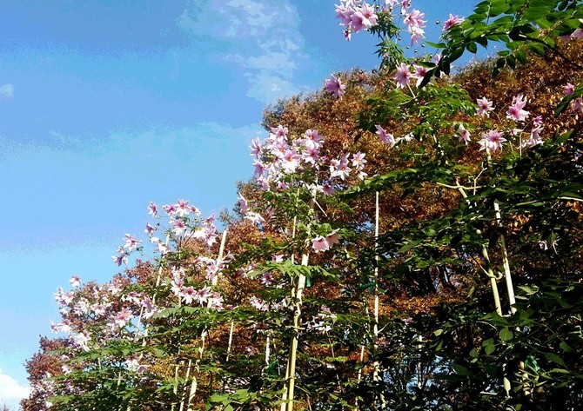
コダチダリア

東京で木枯らし一号が吹いたのは10月27日。この寒風は冬の訪れを告げるのだそうですが、私の、同日付の「行動の記録」によれば、「そこそこの秋らしい天気」と記してあります。二十四節気で言う、「立冬」、「小雪」は既に過ぎ、「大雪」も間近と言うのに、全く季節感からは見放された毎日ではございます。
重いデジカメ肩に下げ、メタボ解消、最近では、それに加えて、ボケ防止のために歩行リズムに同調させて脳細胞を刺激すべく良く歩いていますが、公園ひとつにしても花の季節とは程遠く、鉢植えの草花でお茶を濁す有様。
ただ、昨年、都立小金井公園で、すっかり花の無くなった晩秋の空の下、見上げんばかりに咲き誇るコダチダリア（説明書きには皇帝ダリアと記してありました）に圧倒されて、今年は、同公園と小石川植物園、それに、なんと、迂闊にも拙宅の近くの武蔵関公園にも自生？しているのを見つけまして、以下に掲載させていただきます。
この写真は、11月16日に小金井公園で、スマホで写したものです。正直、スマホの写真なんて小馬鹿にしてきましたが、なんと、なんと、大したものです。（ただ、これ以上の拡大は無理のようですね）
・・・・・・・・・・・・・・・・・・・・・・・・・・・・・・・・・・・・・・・・・・・・・・・・・・・・・・・・・・・・・・・・・・・・・・・・・・・・・・・・・・・・・・・・・・
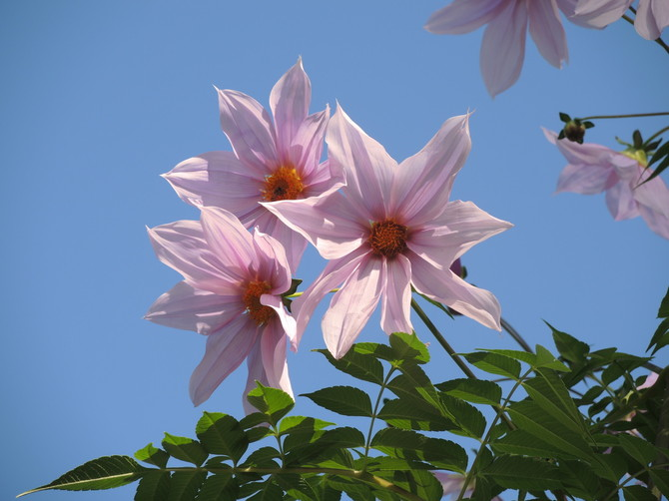
これも、11月16日、都立小金井公園で写した皇帝ダリア（同園ではこう呼ぶ）です。
・・・・・・・・・・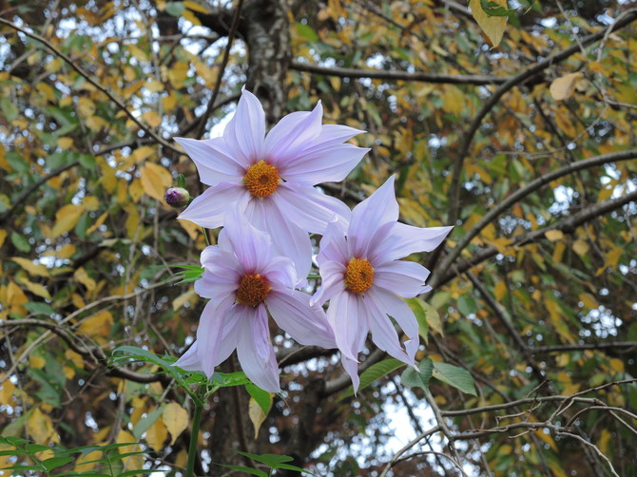
11月12日撮影の、練馬区立武蔵関公園で見つけた、単独で咲き誇るコダチダリアです。
・・・・・・・・・・・・・・・・・・・・・・・・・・・・・・・・・・・・・・・・・・・・・・・・・・・・・・・・・・・・・・・・・・・・・・・・・・・・・・・・・・・・・・・・・・・・
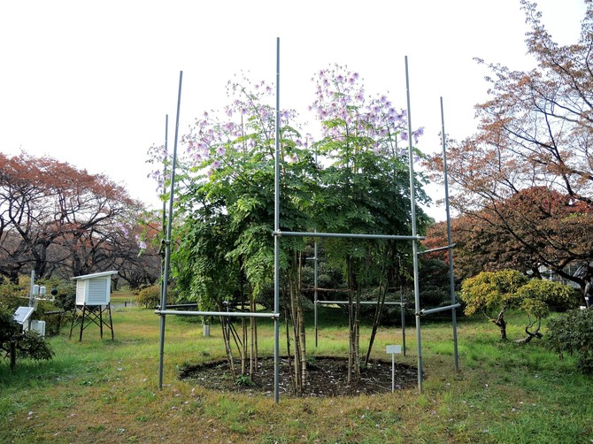
前出、小石川植物園のコダチダリア（同園の呼称）です。
建築用の架設パイプで四方八方からガードは万全、威風堂々とは言いながら、花の風情は削がれませんか？
・・・・・・・・・・・・・・・・・・・・・・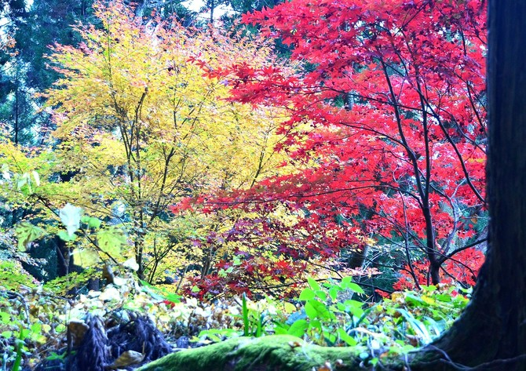
定点撮影ポイント・今年の紅葉
8月初旬に“ぎっくり腰”に見舞われてぐずぐずしてしまいましたが、御嶽山参道半ばにある、私の定点撮影ポイントからの招請により、“へっぴり腰”で登ってまいりました。
写真クラブ例月会では、例によって散々こきおろされましたが、「黒枠付、谷川亘終幕の自撮（自殺に非ず）写真だ」。と言ってやりたいのだ。
・・・・・・・・・・・・・・・・・・・・・・・・・・・・・・・・・・・・・・・・・・・・・・・・・・・・・・・・・・・・・・・・・・・・・・・・・・・・・・・・・・・・・・・・・・・・

